“梦想靠岸”招商银行2020校园招聘公告

三十二年的创新与成长，三十二年的激情与绽放，三十二年的成就与梦想。
三十二年来，招商银行作为一家具有一定规模与实力的境内、外上市银行，已稳步实现规模与效益的同步快速增长，形成立足深圳，辐射全国，面向海外的机构体系与业务网络，并跻身全球前100家大银行、世界500强企业之列。招商银行业务发展和经营特色也深得国内外机构的认同，连续多年获得境内外权威媒体评选的 “亚太区最佳零售银行”、“中国最佳零售银行”、“中国最佳私人银行” 、“中国最佳交易银行”等殊荣。在国际权威财经媒体《银行家》公布的2019年全球银行排名中，招商银行的一级资本规模位列全球银行第19位，也是国内唯一一家进入全球20强的股份制银行。同时基于招行在金融科技领域的突出表现，《亚洲货币》也连续两年将 “Fintech中国领导者：最佳全国性商业银行”奖项授予了招商银行。
三十二年来，我们遵循“尊重、关爱、分享”的人本理念，致力于员工的自我发展、价值实现与企业发展有机地结合，成就最佳雇主品牌！
我们虚位以待，邀您同行，梦想靠岸！

一、校园招聘职位
总行职位
1、管理培训生
通过2年的轮岗及3年的专业岗位历练，成长为银行业最优秀的专家型管理人才。
2、委托培养生
通过2年分行零售条线轮岗及后续专业岗位历练，成长为银行业零售业务专家。
3、信息技术类岗位
从事人工智能、软件开发、数据分析、网络及IT专业系统运行维护等岗位工作，成长为银行业的IT专业人才。
4、招银理财子公司相关岗位（代理招聘）
专注于资产管理领域业务知识和前沿动态，成长为资产管理专家型人才。

分行职位
全国44家分行将同时开展相关职位的招聘。具体分行如下：
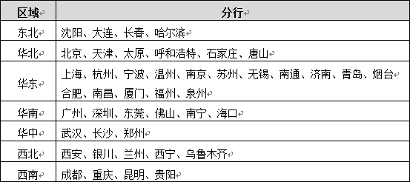
相关招聘职位如下：
1、市场营销类岗位
从事各类银行业务营销，包括产品营销、市场拓展、客户关系维护等岗位工作，成为精通银行业务的销售精英。
2、运营支持类岗位
从事各类运营结算业务，成长为精通银行运营的业务能手。
3、职能类岗位
从事客户管理、风险管理、数据管理、合规管理等岗位工作，成长为熟悉银行业务的专业人才。
4、信息技术类岗位
从事软件开发、数据分析、网络及IT专业系统运行维护等岗位工作，成长为银行业的IT专业人才。

信用卡中心职位
技术类、数据类、产品类、平台类、营销类、职能类岗位。

二、基本申请条件
1、国内院校2020年应届毕业生，全日制本科及以上学历；海外院校毕业生2019年1月1日至2020年8月31日毕业，本科及以上学历。各招聘项目对学历需求有所不同，具体要求详见岗位要求。
2、诚实守信，性格开朗，身体健康，无不良行为记录。
3、本科生需达到大学英语四级分数425分（含）以上水平，研究生需达大学英语六级分数425分（含）以上水平。如您未有大学英语四、六级成绩，可用其他同等英语考试成绩代替，本科生需达到雅思5.5分（含）以上或托福85分（含）以上水平，研究生需达到雅思6分（含）以上或托福95分（含）以上水平。
4、具有较强的责任心、学习能力和良好的团队协作精神，能承受较大的工作压力，具有良好的书面及口头表达能力。
5、应聘者须为初次就业，未与其他单位建立劳动关系。

三、校园招聘行程
1、招聘流程

2、空中宣讲会
9月4日-6日，与大咖面对面交流，引领你走进招商银行，全面了解招商银行金融科技战略；在互动中倾听员工成长故事，感受招商银行文化。
3、校园宣讲会
9月-10月份，将在北京、天津、上海、哈尔滨、长春、济南、南京、杭州、厦门、合肥、武汉、长沙、广州、成都、西安等城市的重点院校开展校园宣讲会。
宣讲会后将安排资深HR面试辅导，名额有限。
4、统一笔试
10月份,将在全国37个城市举行2020校园招聘全国统一笔试。
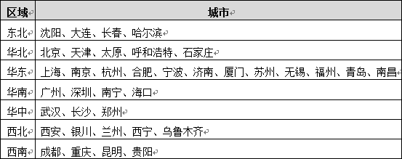
温馨提示：笔试的具体时间地点请以后续正式通知为准。
5、我们将提供五种方式助力你梦想靠岸
官方网站：登录招商银行“一网通”官方招聘网站career.cmbchina.com，点击“校园招聘”，申请感兴趣的职位，在线注册，投递简历！
校园宣讲会：在宣讲会上与招行人面对面，深度感受招行，全面了解校园招聘计划！
手机银行APP：下载招商银行手机银行APP，登录后前往校园招聘功能模块，申请感兴趣的职位，在线投递简历！
官方微信：扫描下方二维码，关注“招商银行招聘”微信公众号平台，获取最新的校园招聘信息，点击“校园招聘”，申请感兴趣的职位，投递简历！

内部推荐：联系招商银行师兄师姐或招商银行FinTech精英训练营学员，请他们通过“招商银行招聘”微信公众号平台，点击“YOU伯乐-校招内推”进行内部推荐。

四、温馨提示
1．所有个人资料必须真实无误，如有虚假信息，申请人将会被取消申请资格；
2．面试时间与招商银行各机构的行程安排有关，敬请关注招商银行各机构相关公告通知；
3．当您的手机号码变更时，请及时更新注册信息，这是我们跟您联系的重要渠道；
4. 应聘必须通过招商银行官网进行网申。招商银行招聘不收取任何费用！

我们期待，与您同行，梦想靠岸！

